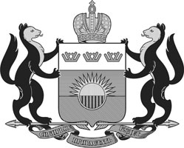

ДЕПАРТАМЕНТ ПО СПОРТУ И МОЛОДЕЖНОЙ ПОЛИТИКЕ Тюменской области

ул. Первомайская, д. 34/1, г. Тюмень, 625000, тел. (3452) 69 03 61, факс (3452) 69 06 54, e-mail: dsmpto@72to.ru
ОКПО 74745804, ОГРН 1057200739991, ИНН/КПП 7202138540/720401001

____________________ № ___________  О формировании волонтерской базы  для помощи беженцам из Украины | Руководителям государственных автономных учреждений Тюменской области сферы молодежной политики и спорта
Уважаемые коллеги!

Департамент по спорту и молодежной политике Тюменской области совместно с Департаментом социального развития Тюменской области набирает волонтеров для организации работы оперативного штаба помощи беженцам из Украины.
Заявки можно направить по следующей форме на электронный адрес volonter72to@mail.ru:
№ | ФИО | Год рождения | Номер телефона | Наличие автомобиля | Удобное для работы время | Комментарии
В соответствии с вышеизложенным прошу Вас оказать содействие в информировании жителей региона о наборе волонтеров.
Контактный телефон координационного центра развития добровольчества Тюменской области (ГАУ ДОД ТО «Областной центр дополнительного образования детей и молодежи»): 8 (3452) 64-62-23 (доб. 121).
Более подробная информация в группе https://vk.com/korcentrrazvitiyvd.

Директор Д.В. Грамотин

Головин Петр Юрьевич
8 (3452) 69-06-09

